\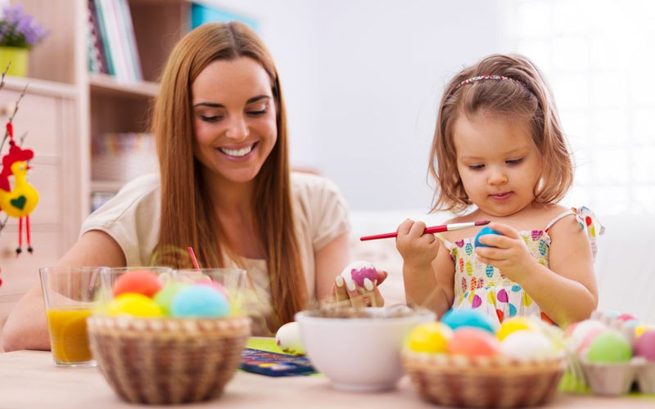
Совсем скоро мы встретим светлый пасхальный праздник. Это не просто дань правилам веры. Для большинства людей Пасха – символ весеннего обновления, непрерывности жизни, надежды. Покраска яиц и выпечка куличей – веселое занятие, но есть и еще масса интересных идей, которыми я хотела с вами поделимся на этой страничке. Замечательно, если над ними потрудятся дети вместе с родителями.

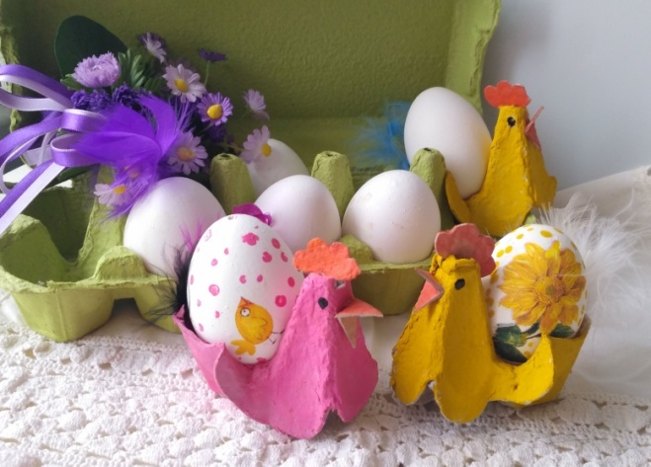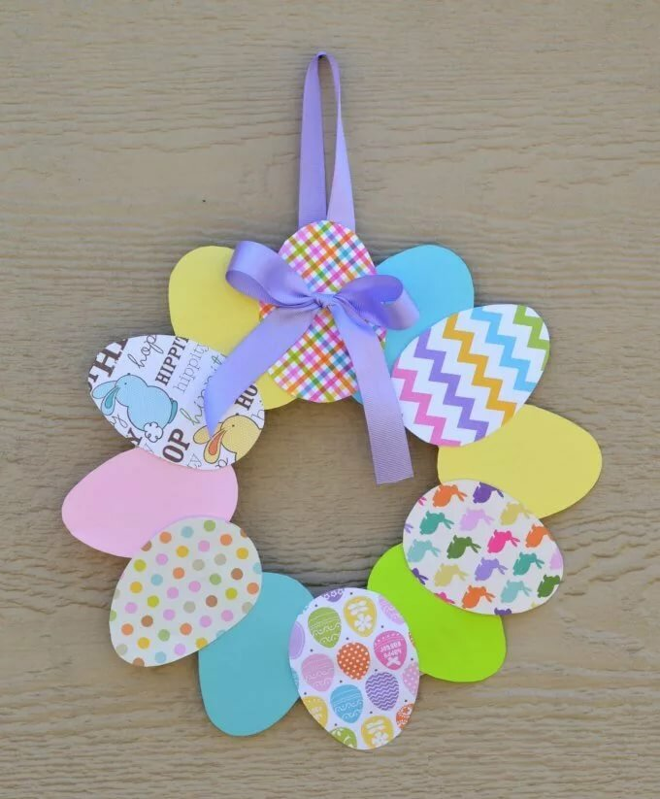
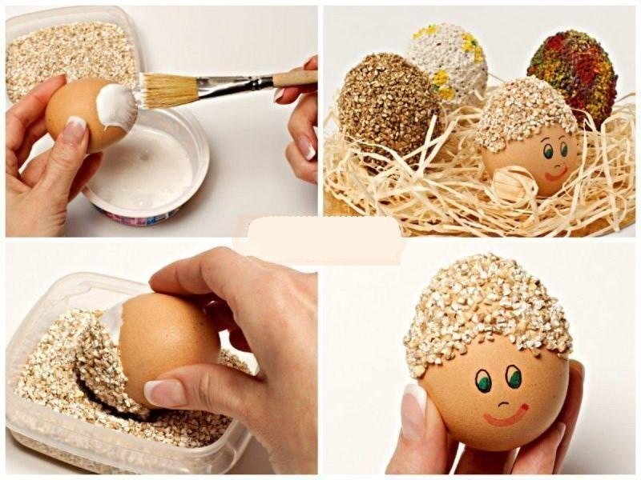
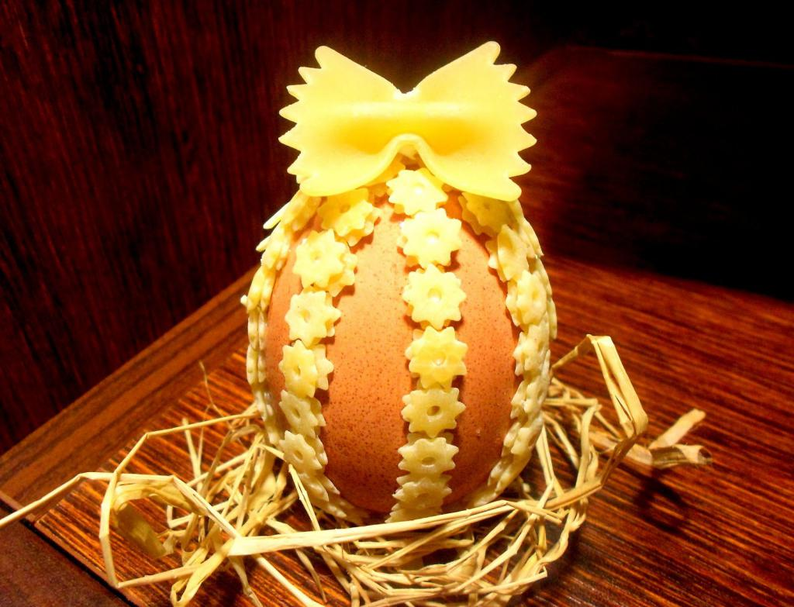
Светлой Пасхи!

